深圳国泰安教育技术股份有限公司 | 版本 | 密级 | 页数
深圳国泰安教育技术股份有限公司 | V1.02 | 机密 | 共10页
深圳国泰安教育技术股份有限公司 | 文档编号:

GTA机构产品在生产环境升级流程指引

作者 | 蒙达勒 | 编制日期 | 2014-09-05
审核 |  | 审核日期
批准 |  | 批准日期

文档修改记录
版本号 | 修改日期 | 修改内容 | 修改人
V0.01 | 2014-07-28 | 产品升级流程规范 | 卢 爽、鲁长城
V0.02 | 2014-09-05 | 内容修改整理，形成正式升级初稿 | 蒙达勒、鲁长城
V0.03 | 2014-09-16 | 格式、排版修改，流程介绍内容修改 | 蒙达勒、鲁长城
V0.04 | 2014-09-23 | 流程结构，流程介绍内容修改 | 蒙达勒、鲁长城
V0.05 | 2014-10-16 | 流程结构，流程介绍内容修改 | 蒙达勒、鲁长城
V1.01 | 2014-10-31 | 流程结构，流程介绍、表单内容修改 | 蒙达勒、鲁长城
V1.01 | 2014-11-26 | 流程结构，流程介绍，增加紧急流程及说明 | 蒙达勒、鲁长城
V1.02 | 2015-04-14 | 流程结构、流程介绍及申请表内容 | 蒙达勒



深圳国泰安教育技术股份有限公司
版权所有 侵权必究
目录

一.目的 3
二.适用范围 3
三.角色及职责 3
四.运维线机构产品生产环境升级流程 6
五.流程介绍 7
六.规范及要求 9
七.邮件发送人员规范及要求 9
八.紧急流程说明 10
九.附件 10

GTA机构产品生产环境升级流程说明文档

一.目的
为了规范机构产品在生产环境升级操作流程，提高工作效率，运维三部特整理并制定了《GTA机构产品生产环境升级流程V1.02》，并逐步将流程落入工具系统实现电子化，使各环节各个角色能够随时查看处理进度和过程，形成申请、审核审批、实施、验证一体化集中管理。

二.适用范围
适用于GTA的机构类软件产品的在生产环境中旧版本的升级。
生产环境：是指给客户使用的系统环境。
产品升级：主要是指原有产品的新补丁包、新版本的更新和升级。
产品上线：是指全新的产品进行初次上线。

三.角色及职责
部门 | 角色职位 | 主要职责
事业部 | 产品经理 | - 发起升级申请，并提交完整的《GTA机构产品生产环境升级申请表V1.02》信息。  - 拿《GTA机构产品生产环境升级申请表V1.02》分别找事业部BD、配置管理员、研发部门经理、A研发线部门领导、运维责任人、运维三部领导、事业部总经理及研发中心分管副总确认并签字。  - 协调配置管理员提供本次产品升级所需的安装包\升级包路径；协调项目经理提供本次产品升级所需的运维手册、《GTA机构产品生产环境升级操作、回退操作指引V1.02》；协调测试经理提供本次所需的《GTA机构产品生产环境升级测试验证Checklist表V1.02》。  - 对《GTA机构产品生产环境升级Checklist表V1.02》的各事项进行确认并签字。  - 对本次升级结果进行判断并签字。
事业部 | 事业部BD | - 对本次升级需求通知客户升级时间及影响功能模块、时长等，并在《GTA机构产品生产环境升级申请表V1.02V1.02》签字。
事业部 | 事业部总经理 | - 对本次升级需求进行审批并在《GTA机构产品生产环境升级申请表V1.02》签字。
流程管理部 | 配置管理员 | - 提供本次升级的安装包\升级包路径，并在《GTA机构产品生产环境升级申请表V1.02》签字。
研发部 | 项目经理 | - 协助产品经理提供本次升级相关的运维手册、《GTA机构产品生产环境升级操作、回退操作指引V1.02》。  - 协助运维责任人在升级实施部署操作时提供相关技术支持。  - 对本次升级需求申请在运维操作部署前进行确认并在《GTA机构产品生产环境升级申请表V1.02》签字。
研发部 | 研发部门经理 | - 对本次升级需求进行确认并在《GTA机构产品生产环境升级申请表V1.02》签字。
研发部 | 开发线领导 | - 对本次升级需求进行确认并在《GTA机构产品生产环境升级申请表V1.02》签字。
运维三部 | 运维责任人 | - 对本次升级的操作、回退指引、安装包\升级包等资料进行审核。  - 对《GTA机构产品准生产环境升级Checklist表V1.02》的各事项进行审核、签字。  - 参照项目经理提供的安装包、升级方案、运维手册等资料进行操作部署。  - 对本次升级部署成功后的各程序运行情况进行自检。
运维三部 | 运维三部经理 | - 对本次升级需求进行确认并在《GTA机构产品生产环境升级申请表V1.02》签字。
测试部 | 测试经理 | - 向产品经理提供《GTA机构产品生产环境升级测试验证Checklist表V1.02》。  - 对升级结果进行测试验证并对《GTA机构产品生产环境升级测试验证Checklist表V1.02》的各项测试结果进行确认。  - 测试验证通过后在《GTA机构产品生产环境升级申请表V1.02》进行签字。

四.运维线机构产品生产环境升级流程
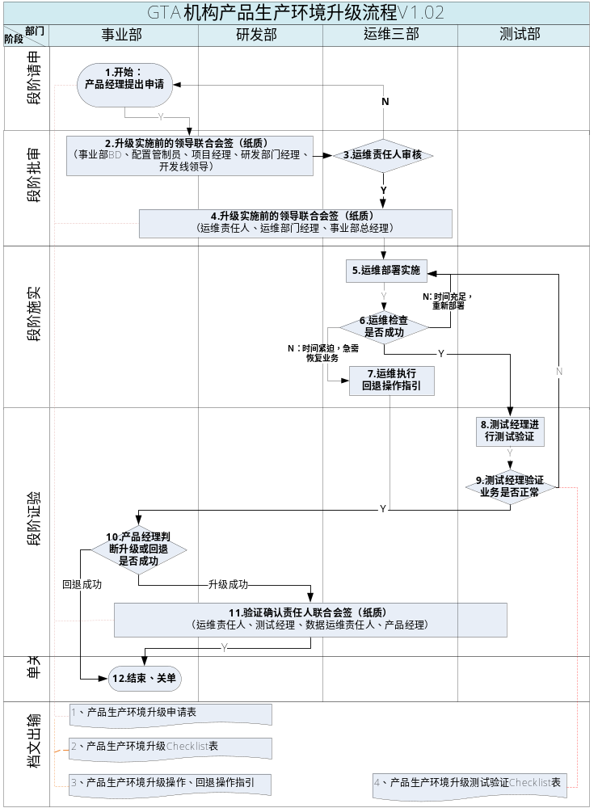

五.流程介绍
活动  编号 | 活动名称 | 活动描述 | 使用模版/产出物
1 | 开始：  产品经理提出申请 | - 产品经理对本次升级提出申请。  - 产品经理填写、确认《GTA机构产品生产环境升级申请表V1.02》、《GTA机构产品生产环境升级Checklist表V1.02》相关内容。  - 产品经理统筹协调升级的相关人员和收集整理相关信息：  - 协调配置管理员提供安装包\升级包下载路径；  - 协调项目经理提供：安装部署手册、运维手册、《GTA机构产品准生产环境升级操作、回退操作指引》；  - 协调测试经理提供：《GTA机构产品生产环境升级测试验证Checklist表V1.02》；  - 打印《GTA机构产品生产环境升级申请表V1.02》找相应人员签字。 | 《GTA机构产品生产环境升级申请表V1.02》；  《GTA机构产品生产环境升级Checklist表V1.02》；  《GTA机构产品生产环境升级操作、回退操作指引V1.02》；  《GTA机构产品生产环境升级测试验证Checklist表V1.02》、运维手册；
2 | 升级实施前的领导联合会签 | 产品经理主导联系配置管理员、项目经理、研发部门经理、事业部BD、研发线部门领导在《GTA机构产品生产环境升级内容申请表V1.02》进行确认会签。 | 《GTA机构产品生产环境升级申请表V1.02》
3 | 运维责任人审核 | 运维责任人对本次升级的相关材料及操作方案等进行审核。并对《GTA机构产品生产环境升级测试验证Checklist表V1.02》的各事项进行审核、签字。
4 | 升级实施前的领导联合会签 | 产品经理主导联系运维责任人、运维三部经理、事业部总经理在《GTA机构产品生产环境升级申请表V1.02》进行确认会签。 | 《GTA机构产品生产环境升级申请表V1.02》
5 | 运维部署实施 | 运维责任人参照产品经理提供的安装包\升级包、升级操作指引、运维手册等信息进行操作部署。
6 | 运维检查是否成功 | 运维责任人对操作部署后对程序各木块进行检查，确认是否升级成功。
7 | 运维执行回退指引 | 运维责任人确认升级操作部署不成功后，根据业务的紧急重要顺序，实行重新部署或者是按照回退指引进行回退操作。
8 | 测试经理进行测试验证 | 测试经理对运维升级实施成功后进行测试验证，并对《GTA机构产品生产环境升级测试验证Checklist表V1.02》各事项进行确认后提交给产品经理。
9 | 测试经理验证业务是否正常 | 测试经理对运维升级实施成功后，根据提交的《GTA机构产品准生产环境升级测试验证Checklist表V1.02》测试内容进行验证。 | 《GTA机构产品生产环境升级测试验证Checklist表V1.02》
10 | 产品经理判断升级是否成功 | 产品经理对测试经理提交的《GTA机构产品生产环境升级测试验证Checklist表V1.02》的结果进行判断本次升级是否成功。
11 | 验证确认责任人联合会签 | - 产品经理在确认升级业务验证通过后，自己及联系运维责任人、测试经理、数据运维责任人（如涉及数据库的话）在《GTA机构产品生产环境升级申请表V1.02》中的“升级完成确”认处进行会签。  - 产品经理验证升级成功并各方签完《GTA机构产品生产环境升级申请表V1.02》后，把纸质表交由流程管理部配置管理员存档。 | 《GTA机构产品生产环境升级申请表V1.02》
12 | 结束、关单 | 产品经理对以下2种情况的升级成功进行确认关单：  - 运维责任人进行升级操作部署成功，产品经理对业务运行确认通过，并联系《GTA机构产品生产环境升级申请表V1.02》中的“升级完成确”处下面的相关人员进行会签。  - 运维责任人进行升级操作部署不成功，并参照回退指引操作进行回退操作，产品经理对回退后的业务运行确认，并在《GTA机构产品生产环境升级申请表V1.02》中的“升级不成功回退确认和说明：”相关项进行签字及说明。

六.规范及要求
产品经理必须提前1个完整的工作日提交升级申请，并提供完整的相关资料：包含安装包、运维手册、《GTA机构产品生产环境升级申请表V1.02》、《GTA机构产品生产环境升级Checklist表V1.02》、《GTA机构产品生产环境升级操作、回退操作指引V1.02》、《GTA机构产品生产环境升级测试验证Checklist表V1.02》。
产品经理需协调与本次升级内容相关的核心技术人员在运维人员实施操作部署时到现场提供必要的技术支持。

七.邮件发送人员规范及要求
邮件主送参与本次升级执行的相关人员：配置管理员（同时发送给吴子文和谢谊丹）、项目经理、产品运维责任人、测试经理。抄送相关领导：事业部BD、研发部门领导、研发线领导、运维三部所有人员、产品经理、事业部总经理、研发中心分管副总等，以及下游产品的产品经理、项目经理、事业部BD等相关人员。
各部门处理确认后必须回复邮件反馈结果。如运维责任人审核完产品经理提交的资料及操作部署时间后，回复邮件反馈审核结果；运维在操作部署完成后，回复邮件反馈部署结果。测试经理在测试验证后，回复邮件反馈测试验证结果，并附上测试验证checklist。产品经理在确认整个升级后，回复邮件反馈本次升级的结果。

八.紧急流程说明
  - 紧急流程是在针对客户严重投诉的软件问题修复后或重大BUG修复后需要紧急升级的情况下启用。其他情况请按正常流程相关要求申请。
  - 启用紧急流程是为了缩短产品升级准备时间，加快产品升级实施操作部署的及时性，可降低正常升级流程时提供相关材料的完备要求和审批要求，但整体流程不变。为保障升级的成功率和降低误操作等风险。产品经理必须提供《GTA机构产品生产环境升级操作、回退操作指引V1.02》和《GTA机构产品生产环境升级申请表（紧急）V1.02》的相关人员审批结果。其他资料在后续补充完整，以便归档存库。
  - 启用紧急流程无需提前1个工作日申请要求，但需要和运维责任人协调好具体的实施操作时间。

九.附件
附件一：《GTA机构产品生产环境升级申请表V1.02》
附件一：《GTA机构产品生产环境升级申请表（紧急）V1.02》
附件二：《GTA机构产品生产环境升级Checklist表V1.02》
附件三：《GTA机构产品生产环境升级操作、回退操作指引V1.02》
附件四：《GTA机构产品生产环境升级测试验证Checklist表V1.02》

